Projet b
NASA

Dregon spaceX
Quois transport
A qui E mst
Où espace ISS
Quand 7 octobre 2012
Pourquoi nommé pas de navette
photo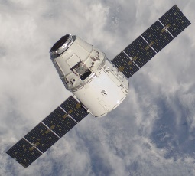
photo drapeau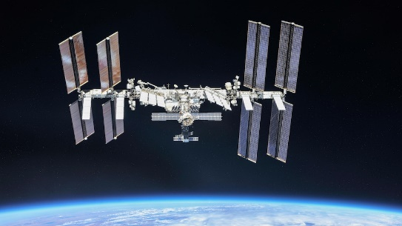
photo

